6 Database
PROJECT 6: CATSHOP
Nama /Nim | : | Serly Aulia
Kelas | : | B
Pengajar | : | Budi Prionggo (2518026)

Tujuan
- Praktikan dapat membuat database
- Praktikan dapat memahami cara mengolah database

Alat dan Bahan
- Laptop/pc
- Modul Praktikum Web 2026
- TextEditor (Visual Studio Code / Sublime Text)

Langkah-langkah
- Aktifkan Laragon lalu buka localhost/phpMyAdmin. Login username dengan mengetikkan root. Buat database dengan nama database db_catshop
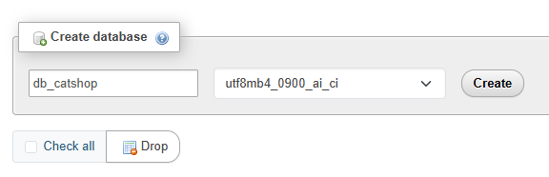

6.1 Tampilan membuat database baru
- Setelah Database dibuat, isi nama tabel tb_Admin dengan isi jumlah kolom 4 lalu tekan tombol Create
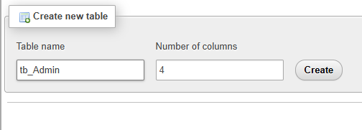

6.2 Tampilan membuat tabel admin

- Setelah itu akan muncul halaman seperti dibawah berikut, isi field sesuai kebutuhan lalu klik tombol Save
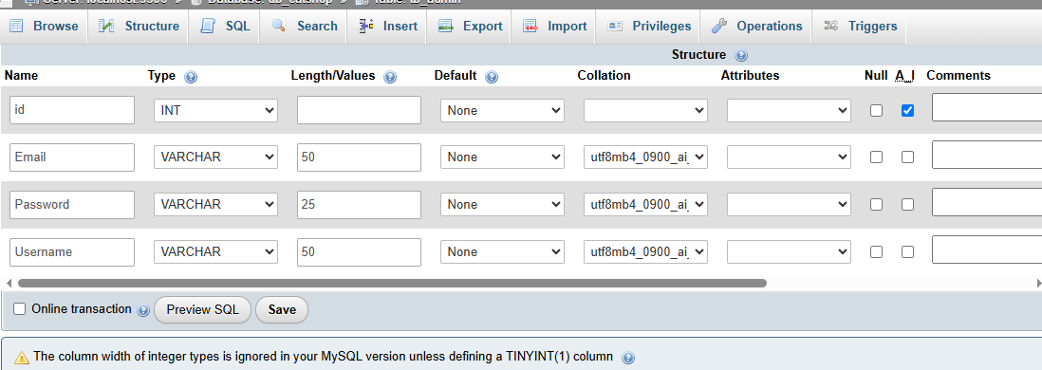

6.3 Tampilan membuat tabel baru
- Buat 3 tabel dengan isi field sebagai berikut:
Tabel tb_Admin:
 | tb_admin
id | int(11), pk, A_I
email | varchar(50)
password | varchar(255)
username | varchar(50)
Tabel tb_categories:
 | tb_categories
id | int(11), pk, A_I
photo | varchar(50)
categories | varchar(50)
price | int(11)
description | text
Tabel tb_transaction:
 | tb_transaction
id | int(11), pk, A_I
nama | varchar(50)
nomorhp | varchar(15)
alamat | text
jenis | varchar(50)
harga | varchar(50)
status | varchar(50)
tanggal | date

Analisa :
Berdasarkan praktikum pada Bab 6 mengenai pembuatan basis data db_catshop menggunakan phpMyAdmin dan Laragon, perancangan basis data relasional telah berhasil dilakukan secara terstruktur. Hal ini ditunjukkan melalui inisialisasi database serta pembuatan tiga tabel utama yang saling mendukung fungsi aplikasi, yaitu tb_admin untuk manajemen akun pengelola, tb_categories untuk mengorganisasi katalog produk kucing, dan tb_transaction untuk mencatat riwayat transaksi pembelian secara efektif.

